La Favola della Goccia di Rugiada

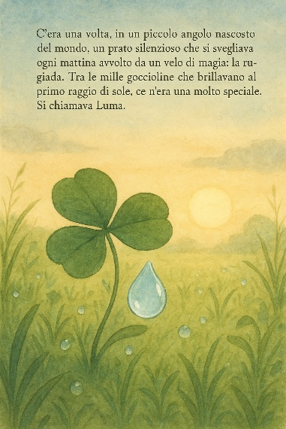

C’era una volta, in un piccolo angolo nascosto del mondo, un prato silenzioso che si svegliava ogni mattina avvolto da un velo di magia: la rugiada. Tra le mille goccioline che brillavano al primo raggio di sole, ce n’era una molto speciale. Si chiamava Luma.

Luma non era la più grande, né la più lucente, ma aveva una curiosità che la rendeva diversa da tutte le altre. Mentre le sue sorelle si accontentavano di riposare sulle foglie e scomparire al calore del giorno, Luma sognava di vedere il mondo.

— “Chissà cosa c’è oltre questo prato,” sussurrava tra sé, abbracciando la punta di una foglia di trifoglio.
— “Non sei contenta qui?” le domandava un piccolo ragno, intento a tessere la sua ragnatela accanto a lei.
— “Oh, è bellissimo, sì… ma io voglio sapere cosa c’è al di là dell’erba alta, dove vanno le farfalle quando volano via, dove dorme il sole di notte.”

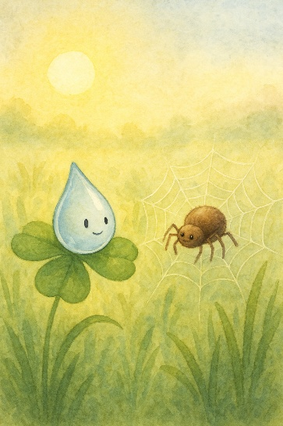

Le altre gocce ridevano. “Ma che idee! Noi siamo nate qui e qui evaporeremo. Così va il mondo.”

Ma Luma no. Lei voleva di più. Così, una mattina, quando il sole si alzò timido all’orizzonte e l’aria cominciò a scaldarsi, Luma si sentì sollevare, leggera come un respiro. Stava evaporando, sì, ma non con tristezza. Si stava trasformando.
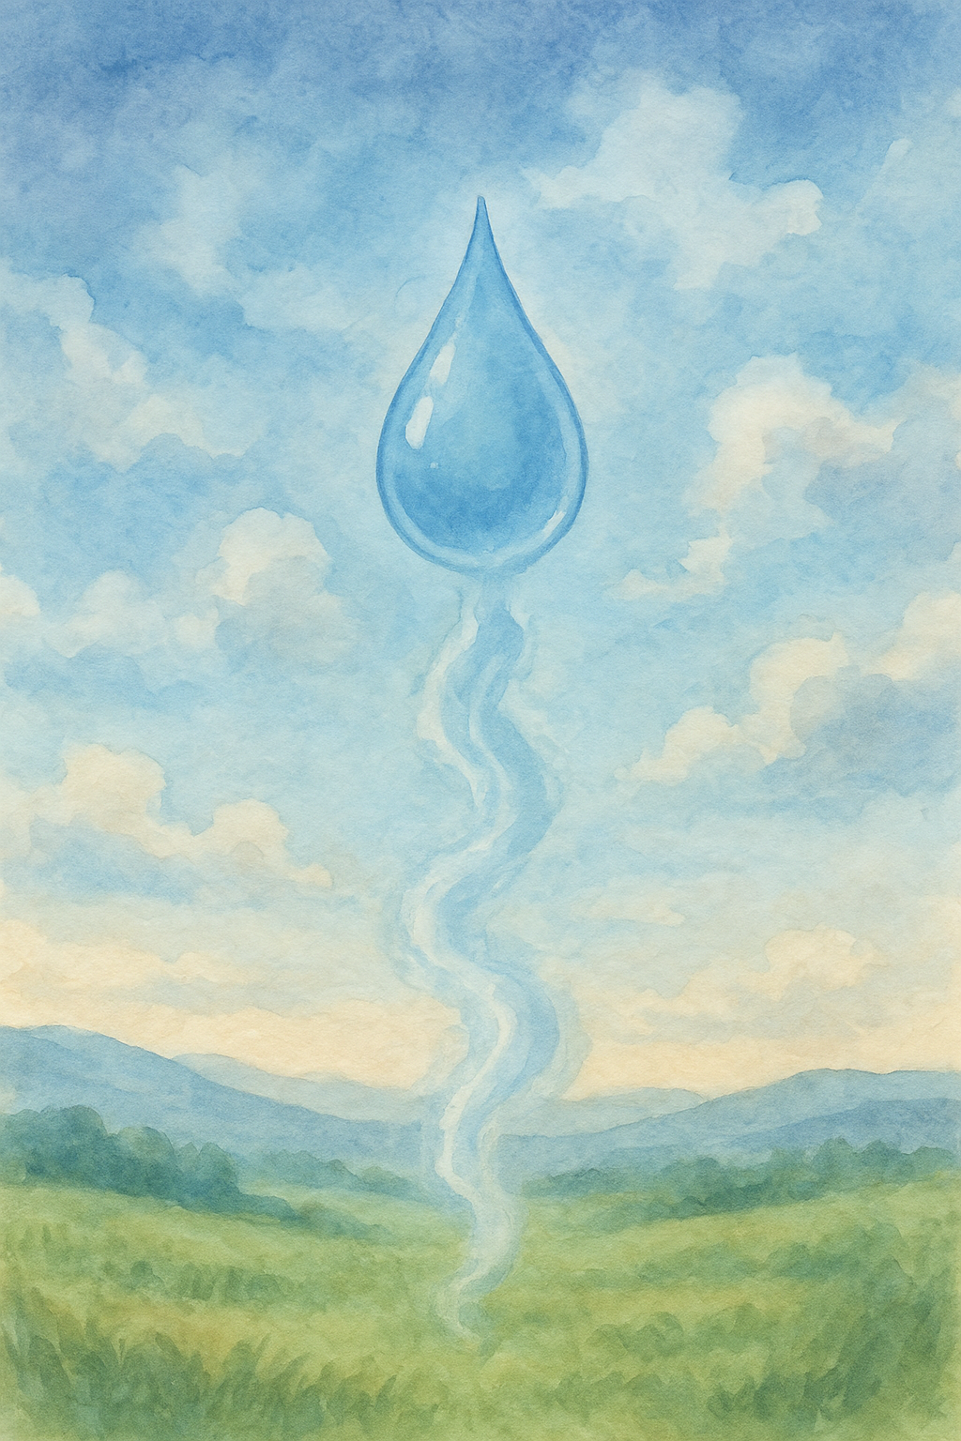
Volò in alto, unendosi alle correnti d’aria, salendo tra le nuvole, attraversando cieli azzurri e poi grigi, danzando tra i raggi di sole e le ombre delle nubi. Era diventata vapore, invisibile e libera.

— “È questo il mondo?” si chiese.
— “No,” rispose una voce gentile. Era una nuvola anziana, morbida e gonfia. “Questo è solo un passaggio. Tu stai vivendo il grande viaggio dell’acqua.”

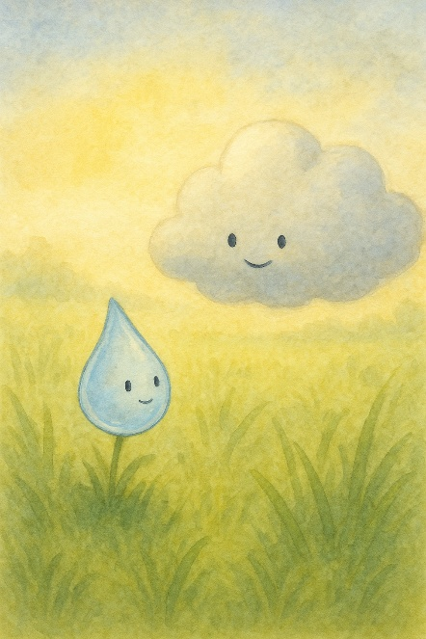

La nuvola accolse Luma e tante altre gocce che, come lei, erano salite in cielo. Viaggiarono insieme sopra montagne innevate, città rumorose, deserti silenziosi e oceani infiniti. Luma ascoltava i racconti delle gocce più vecchie, che parlavano di fiumi profondi, cascate fragorose e laghi immobili come specchi.

Dopo giorni, o forse anni — il tempo tra le nuvole è diverso — Luma sentì un brivido. La nuvola si stava scurendo. Le sue sorelle cominciavano a tremare.

— “Sta arrivando il momento,” disse la nuvola. “Tornerete giù, ma non sarete le stesse.”

Un lampo attraversò il cielo, poi un tuono. E infine: la pioggia.

Luma cadde. Non aveva paura. Cadeva con grazia, come una stella che decide di tornare alla terra.

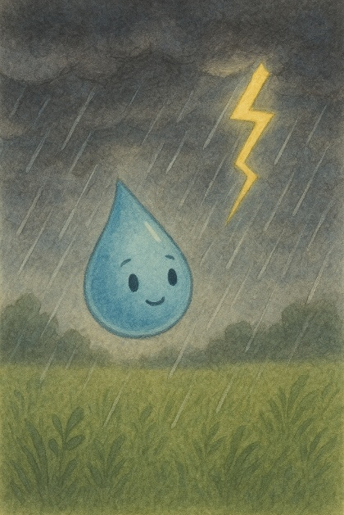

Scesa lentamente, vide sotto di sé una foresta, poi un campo coltivato, infine un piccolo giardino. Atterrò su un petalo di rosa, morbido come una culla. Era tornata goccia, ma qualcosa in lei era cambiato: aveva visto il mondo.
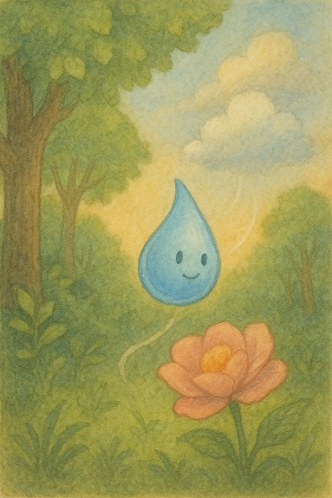

Nel giardino c’era una bambina con un cappello di paglia. Si chinò a guardare la rosa, vide Luma brillare sotto il sole e sorrise.

— “Guarda com’è bella questa goccia,” disse. “Sembra una piccola stella che è venuta a trovarmi.”

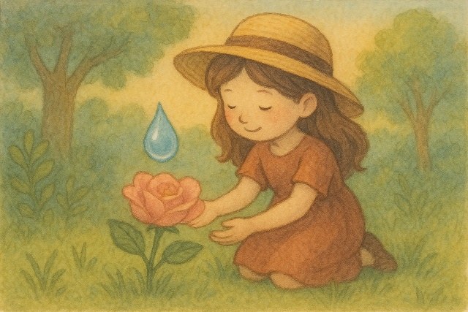

Luma si sentì felice. Aveva viaggiato lontano, aveva visto il cielo e toccato la terra, e ora portava con sé una luce nuova. Non era solo acqua. Era memoria, sogno, meraviglia.

La bambina tornò ogni mattina a cercarla. Ovviamente Luma non era sempre lì. A volte si nascondeva tra le foglie, a volte tornava nel cielo. Ma ogni tanto, in un angolo del petalo, una goccia brillante la salutava.

E la bambina imparò a guardare ogni goccia di rugiada come un piccolo racconto del mondo.

⸻

Morale:
